Глава 4 Уровень микроархитектуры
Над цифровым логическим уровнем находится уровень микроархитектуры. Его задача — интерпретация команд уровня 2 (уровня архитектуры команд), как показано на рис. 1.2. Строение уровня микроархитектуры зависит от того, каков уровень архитектуры команд, а также от стоимости и назначения компьютера. В настоящее время на уровне архитектуры команд обычно находятся простые команды, которые выполняются за один цикл (таковы, в частности, RISC-машины). В других системах (например, в Pentium 4) на этом уровне имеются более сложные команды; выполнение одной такой команды занимает несколько циклов. Чтобы выполнить команду, нужно найти операнды в памяти, считать их и записать полученные результаты обратно в память.
Управление уровнем команд со сложными командами отличается от управления уровнем команд с простыми командами, так как в первом случае выполнение одной команды требует определенной последовательности операций.
Пример микроархитектуры
В идеале неплохо было бы сначала описать общие принципы разработки уровня микроархитектуры, но, к сожалению, таких общих принципов не существует. Каждая разработка индивидуальна. По этой причине мы просто подробно рассмотрим конкретный пример. В качестве примера мы выбрали подмножество виртуальной машины Java. Это подмножество содержит только целочисленные команды, поэтому мы назвали его IJVM (Integer Java Virtual Machine —виртуальная машина Java для целых). Виртуальную машину в целом (JVM) мы рассмотрим в главе 5. Начнем мы с описания микроархитектуры, на базе которой воплотим IJVM.
IJVM содержит несколько довольно сложных команд. Как уже отмечалось в главе 1, подобные архитектуры часто реализуются путем микропрограммирования. Хотя структура IJVM не слишком сложная, она может стать хорошей отправной точкой при описании основных принципов обработки команд и последовательности их выполнения. Наша микроархитектура содержит микропрограмму (в ПЗУ), которая должна вызывать, декодировать и выполнять IJVM-команды. Мы не можем использовать для этой микропрограммы интерпретатор JVM, разработанный компанией Sun, поскольку нам нужна всего лишь крошечная микропрограмма, которая запускает отдельные вентили аппаратного обеспечения. Интерпретатор JVM компании Sun написан на языке С, что было призвано обеспечить переносимость программного обеспечения. Этот интерпретатор не может управлять аппаратным обеспечением на таком детализированном уровне, который нам нужен. Поскольку реальное аппаратное обеспечение состоит только из компонентов, описанных в главе 3, то теоретически после прочтения этой главы читатель сможет пойти в магазин, купить кучу транзисторов и сконструировать машину IJVM. Тому, кто успешно выполнит это задание, будет предоставлен дополнительный кредит (а также полное психиатрическое обследование).
Условимся каждую команду уровня архитектуры команд считать функцией, вызываемой из основной программы. В данном случае основная программа довольно проста. Она представляет собой бесконечный цикл. Сначала программа определяет, какую функцию нужно выполнить, затем вызывает эту функцию, после чего все снова повторяется. Микропрограмма содержит набор переменных, к которым имеют доступ все функции. Этот набор переменных называется состоянием компьютера. Каждая функция изменяет по крайней мере несколько переменных, формируя при этом новое состояние. Например, счетчик команд — это часть состояния. Он указывает местонахождение очередной функции (то есть команды уровня архитектуры команд), которая должна быть выполнена. Во время выполнения каждой команды счетчик команд указывает на следующую команду. IJVM-команды очень короткие. Каждая команда состоит из нескольких полей, обычно одного или двух, каждое из которых решает определенную задачу. Первое поле содержит код операции. Этот код задает тип команды (например, сложение, ветвление или еще какая-нибудь команда). Многие команды содержат дополнительное поле, которое определяет тип операнда. Например, команды, которые имеют доступ к локальным переменным, должны иметь специальное поле, чтобы определить, какая это переменная. Такая модель выполнения команды, называемая иногда циклом выборка-выполнение, полезна для теории и может стать основой воплощения уровня архитектуры команд со сложными командами (например, IJVM). Далее мы опишем, как работает эта модель, что собой представляет микроархитектура и как ею управляют микрокоманды, каждая из которых занимает тракт данных на один цикл. Полный список команд формирует микропрограмму, которая будет рассмотрена очень подробно.
Тракт данных
Тракт данных — это часть центрального процессора, состоящая из АЛУ (арифметико-логического устройства), его входов и выходов. Тракт данных нашей микроархитектуры показан на рис. 4.1.
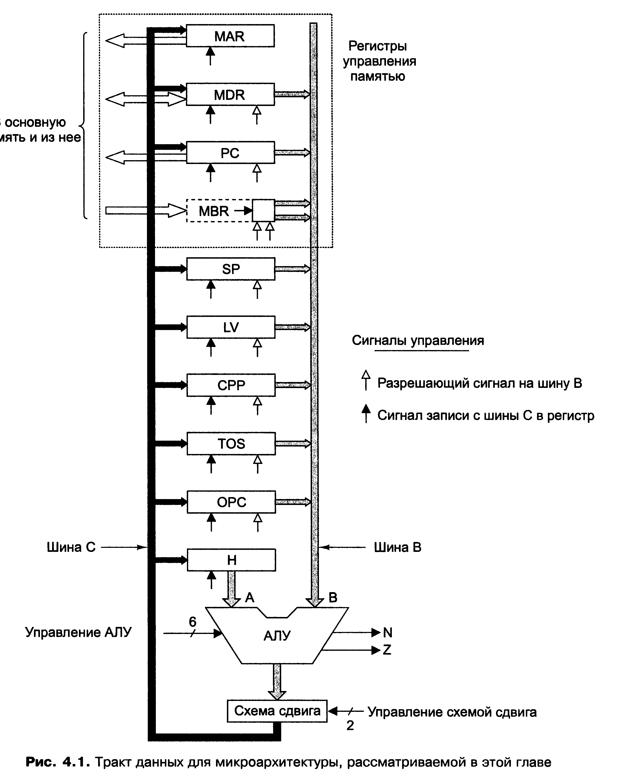

Хотя этот тракт данных и был оптимизирован для интерпретации IJVM-программ, он схож с трактами данных большинства компьютеров. Тракт содержит ряд 32-разрядных регистров, которым мы приписали символические названия (например, PC, SP, MDR). Хотя некоторые из этих названий нам знакомы, важно понимать, что эти регистры доступны только на уровне микроархитектуры (для микропрограммы). Им даны такие названия, поскольку они обычно содержат значения, соответствующие переменным с аналогичными названиями на уровне архитектуры команд. Содержание большинства регистров передается на шину В. Выходной сигнал АЛУ управляет схемой сдвига и далее шиной С. Значение с шины С может записываться в один или несколько регистров одновременно. Шину А мы введем позже, а пока представим, что ее нет.

Синхронизация тракта данных
Как происходит синхронизация этих действий, показано на рис. 4.2. Здесь в начале каждого цикла генерируется короткий импульс. Он может выдаваться задающим генератором, как показано на рис. 3.20, в. На спаде импульса устанавливаются биты, которые будут запускать все вентили. Этот процесс занимает определенный отрезок времени Aw. Затем выбирается регистр, и его значение передается на шину В. На это требуется время Ах. Далее АЛУ и схема сдвига начинают оперировать поступившими к ним данными.

Функционирование памяти
Наша машина может взаимодействовать с памятью двумя способами: через порт с пословной адресацией C2-разрядный) и через порт с побайтовой адресацией (8-разрядный). Порт с пословной адресацией управляется двумя регистрами: MAR (Memory Address Register — адресный регистр памяти) и MDR (Memory Data Register — информационный регистр памяти), которые показаны на рис. 4.1. Порт с побайтовой адресацией управляется регистром PC, который записывает 1 байт в 8 младших битов регистра MBR (Memory Buffer Register — буферный регистр памяти). Этот порт может считывать данные из памяти, но не может за- записывать их в память. Каждый из этих регистров, а также все остальные регистры, изображенные на рис. 4.1, запускаются одним из сигналов управления.
Микрокоманды
Для управления трактом данных, изображенным на рис. 4.1, нам нужно 29 сигналов. Их можно разделить на пять функциональных групп:
♦9 сигналов для записи данных с шины С в регистры;
♦ 9 сигналов для разрешения передачи регистров на шину Вив АЛУ;
♦ 8 сигналов для управления АЛУ и схемой сдвига;
♦ 2 сигнала, которые указывают, что нужно осуществить чтение или запись через регистры MAR/MDR (на рисунке они не показаны);
♦ 1 сигнал, который указывает, что нужно осуществить вызов из памяти че- через регистры PC/MBR (на рисунке также не показан).

Значения этих 29 сигналов управления определяют операции для одного цикла тракта данных.
Цикл состоит из передачи значений регистров на шину В, прохождения этих сигналов через АЛУ и схему сдвига, передачи полученных ре- результатов на шину С и записи их в нужный регистр (регистры). Кроме того, если установлен сигнал считывания данных, то в конце цикла после загрузки регистра MAR начинает работать память. Данные из памяти помещаются в MBR или MDR в конце следующего цикла, а использоваться эти данные могут в цикле, который идет после него.
Управление микрокомандами — микроархитектура Mic-1
До сих пор мы рассказывали об управлении трактом данных и не касались во- вопроса о том, какой именно сигнал управления и на каком цикле должен устанавливаться. Для этого существует контроллер последовательности, который отвечает за последовательность операций, необходимых для выполнения одной команды.
Контроллер последовательности в каждом цикле должен выдавать следующую информацию:
♦ состояние каждого сигнала управления в системе;
♦ адрес микрокоманды, которая будет выполняться следующей.

Самой большой и самой важной частью блока управления является управляющая память. Удобно рассматривать ее как память, в которой хранится вся микропрограмма, хотя иногда микропрограмма реализуется в виде набора логических вентилей. Мы будем называть ее управляющей памятью, чтобы не путать с основной памятью, доступ к которой осуществляется через регистры MBR и MDR. Функционально управляющая память представляет собой память, в которой вместо обычных команд хранятся микрокоманды.
Управляющая память отличается от основной памяти тем, что команды, хранящиеся в основной памяти, выполняются в соответствии с их адресами (за ис- исключением ветвлений), а микрокоманды — нет.
Увеличение счетчика команд в листинге 2.1 означает, что команда, которая будет выполняться после текущей, располагается вслед за ней в памяти. Микропрограммы должны обладать боль- большей гибкостью, поскольку последовательности микрокоманд обычно короткие и этим свойством не обладают. Вместо этого каждая микрокоманда сама указывает на следующую микрокоманду. Поскольку управляющая память функционально представляет собой ПЗУ, ей нужны собственные адресный регистр и регистр данных. Ей не требуются сигналы чтения и записи, поскольку процесс считывания происходит постоянно.
Пример архитектуры набора команд

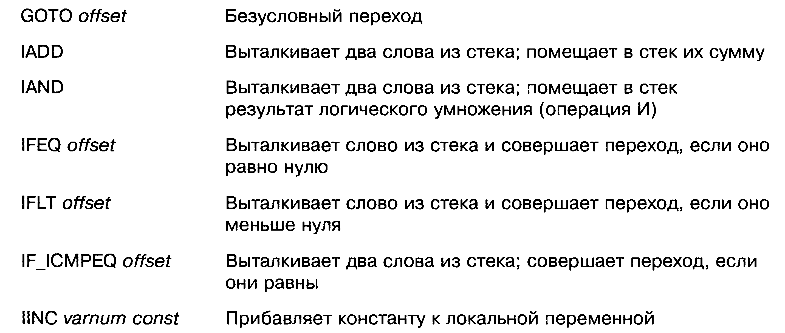

Разработка уровня микроархитектуры
При разработке уровня микроархитектуры (как и при разработке других уровней) постоянно приходится идти на компромисс. У компьютера есть много важных характеристик: быстродействие, стоимость, надежность, простота использования, объем потребляемой энергии, физические размеры. При разработке центрального процессора очень важную роль играет правильный выбор между быстродействием и стоимостью.

Быстродействие и стоимость
С развитием технологий быстродействие компьютеров стремительно растет. В основном этот процесс проходит благодаря увеличению скорости работы микросхем, хотя архитектурный фактор также оказывает на него определенное влияние.
Существует три основных подхода, которые позволяют увеличить скорость выполнения операций:
1. Сокращение количества циклов, необходимых для выполнения команды.
2. Упрощение организации машины таким образом, чтобы можно было сделать цикл короче.
3. Одновременное выполнение нескольких операций.
Первые два подхода очевидны, но существует огромное количество различных вариантов разработки, которые могут значительно повлиять на число циклов, период или (что бывает чаще всего) на то и другое вместе.
Число циклов, необходимых для выполнения набора операций, называется длиной пути. Иногда длину пути можно уменьшить с помощью дополнительного аппаратного обеспечения
Чтобы повысить скорость вызова команды, нужно применить третий подход — параллельное выполнение команд.
Весьма эффективно отделение схем для вызова команд (8-разрядного порта памяти и регистров PC и MBR), если этот блок сделать функционально независимым от основного тракта данных. Таким образом, он может сам вызывать следующий код операции или операнд.
Возможно, он даже будет работать асинхронно относительно другой части процессора и вызывать одну или несколько команд заранее.
Одновременное выполнение нескольких операций — самый продуктивный подход. Он дает возможность значительно увеличить быстродействие компьютера. Даже простое перекрытие вызова и выполнения команды чрезвычайно эффективны.
При более сложных технологиях допустимо одновременное выполнение нескольких команд. Вообще говоря, эта идея является основой проектов современных компьютеров.. На одной чаше весов находится быстродействие, на другой — стоимость. Стоимость можно измерять различными способами, но точное определение стоимости дать очень трудно.
В те времена, когда процессоры собирались из дискретных компонентов, достаточно было подсчитать общее число этих компонентов. В настоящее время процессор целиком помещается на одну микросхему, но большие и более сложные микросхемы стоят гораздо дороже, чем более простые микросхемы небольшого размера. Можно посчитать отдельные компоненты (транзисторы, вентили, функциональные блоки), но обычно это число не так важно, как размер контактного участка, необходимый для интегральной схемы. Чем больше участок, тем больше микросхема. И стоимость микросхемы растет гораздо быстрее, чем занимаемое ею пространство.
По этой причине разработчики часто измеряют стоимость в единицах, применимых к «недвижимости», то есть с точки зрения пространства, которое требуется для микросхемы (предполагаем, что площадь поверхности измеряется в пикоакрах).
В истории компьютерной индустрии одной из наиболее тщательно проработанных микросхем является двоичный сумматор. Были реализованы тысячи
проектов, и самые быстрые двоичные сумматоры значительно превосходят по быстродействию наиболее медленные. Естественно, высокоскоростные сумматоры гораздо сложнее низкоскоростных. Специалистам по разработке систем приходится останавливаться на определенном соотношении быстродействия и занимаемого пространства.
Сумматор — не единственный компонент, допускающий различные варианты разработки. Практически любой компонент системы может быть спроектирован таким образом, что он будет функционировать с более высокой или с более низкой скоростью, при этом, естественно, разные модели будут различаться по стоимости.
Главной задачей разработчика является определение тех компонентов системы, усовершенствование которых может максимально повлиять на быстродействие компьютера.
Интересно отметить, что если какой-нибудь компонент заменить более быстрым, это не обязательно повлечет за собой рост общей производительности.
Одним из ключевых факторов в определении скорости работы генератора синхронизирующего сигнала является количество действий, которые должны быть сделаны за один цикл. Очевидно, чем больше действий должно быть сделано, тем длиннее цикл. Однако все не так просто, ведь аппаратное обеспечение способно выполнять некоторые операции параллельно, поэтому в действительности длина цикла зависит от количества последовательных операций в одном цикле.
Должен также учитываться объем декодирования

Сокращение длины пути
Микроархитектура Mic-1 имеет относительно простую структуру и работает до- довольно быстро, хотя эти две характеристики очень трудно совместить. В общем случае простые машины не являются высокоскоростными, а высокоскоростные машины довольно сложны.
Сначала мы выясним, какими способами можно снизить количество микрокоманд в одной команде (то есть каким образом можно сократить длину пути),

Семиступенчатый конвейер — микроархитектура Mic-4

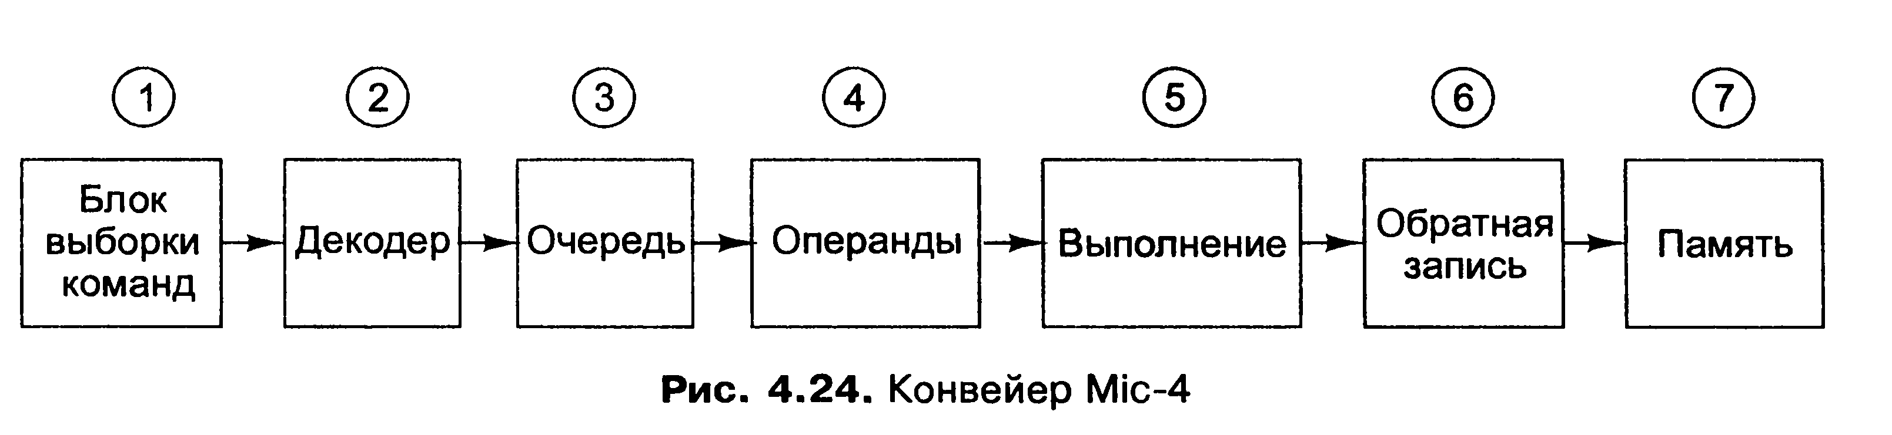
Блок выборки команд передает входящий поток байтов в блок декодирования.
Этот блок содержит внутреннее ПЗУ, которое индексируется кодом операции.

Блок декодирования передает индекс в ПЗУ микроопераций, который он находит в своей таблице, следующему компоненту, блоку формирования очереди.

чтобы последовательность команд в памяти в конечном итоге превратить в последовательность микроопераций в очереди. Эти микрооперации
передаются в регистры MIR, которые посылают сигналы тракту данных.

Повышение производительности
Все производители компьютеров хотят, чтобы их системы работали как можно быстрее. В этом разделе мы рассмотрим ряд передовых технологий повышения производительности системы (в первую очередь — процессора и памяти), которые исследуются в настоящее время.
Рассматриваемые усовершенствования можно разделить на две категории, касающиеся реализации и архитектуры. Усовершенствования реализации — это такие способы построения новых процессора и памяти, после применения которых система работает быстрее, но архитектура при этом не меняется. Изменение реализации без изменения архитектуры означает, что устаревшие программы смогут работать на новой машине, а это очень важно для успешной продажи.
Чтобы усовершенствовать реализацию, можно, например, использовать более быстрый задающий генератор, но это — не единственный способ.
Однако некоторые варианты усовершенствований можно реализовать только путем изменения архитектуры. Иногда, например, нужно добавить новые команды
или регистры, причем таким образом, чтобы устаревшие программы могли работать на новых моделях. В этом случае для достижения максимальной производительности программное обеспечение приходится переделывать или, по крайней мере, заново компилировать на новом компиляторе. Однако один раз в несколько десятилетий разработчики понимают, что старая архитектура уже никуда не годится и единственный способ развивать технологии дальше — начать все заново. Таким революционным скачком было появление в 80-х годах RISC-архитектуры, а сейчас уже приближается следующий прорыв.
Начнем мы с трех хорошо зарекомендовавших себя вариантов усовершенствования реализации, а затем перейдем к варианту, требующему незначительного усовершенствования архитектуры.
Указанные приемы касаются кэш-памяти, прогнозирования ветвлений, выполнения с изменением очередности и подменой регистров, а также спекулятивного выполнения.
Кэш-память
Одним из самых важных вопросов при разработке компьютеров была и остается организация системы памяти, поддерживающей передачу операндов процессору с той же скоростью, с которой он их обрабатывает. Стремительное увеличение быстродействия процессора, к сожалению, не сопровождается столь же стремительным повышением скорости работы памяти. Относительно процессора память работает все медленнее и медленнее. Учитывая чрезвычайную важность основной памяти, эта ситуация, которая ухудшается с каждым годом, серьезно тормозит развитие высокопроизводительных систем, заставляя разработчиков искать обходные пути. Современные процессоры предъявляют определенные требования к системе памяти и в плане времени ожидания (задержки в доставке операнда), и в плане пропускной способности (объему данных, передаваемых в единицу времени). К сожалению, эти два аспекта системы памяти в значительной степени противоречивы. Обычно с повышением пропускной способности увеличивается время ожидания.
Например, конвейерные технологии, которые мы использовали в микроархитектуре Mic-З, можно применить и к системе памяти, в этом случае запросы к памяти будут обрабатываться более рационально, с перекрытием.
Однако, к сожалению, это приводит к увеличению времени ожидания отдельных операций памяти. С увеличением скорости работы задающего генератора становится все сложнее поддерживать такую систему памяти, которая могла бы передавать операнды за один или два цикла. Один из вариантов решения проблемы — добавление кэш-памяти. Как мы отме- отмечали в подразделе «Кэш-память» раздела «Основная память» главы 2, в кэш-па- кэш-памяти хранятся наиболее часто используемые слова, за счет чего повышается ско- скорость доступа к ним. Если достаточно большой процент нужных слов находится в кэш-памяти, время ожидания может значительно сократиться. Одной из самых эффективных технологий одновременного увеличения пропускной способности и уменьшения времени ожидания является применение нескольких блоков кэш-памяти. Основной прием — введение отдельных кэшей для команд и данных (так называемая разделенная кэш-память). Такая кэш-память имеет несколько преимуществ, в частности, операции могут начинаться независимо в каждой кэш-памяти, что удваивает пропускную способность системы памяти. Отметим, что каждый кэш имеет независимый доступ к основной памяти. В настоящее время многие системы памяти гораздо сложнее этих. Между разделенной кэш-памятью и основной памятью часто помещается кэш-память второго уровня. Вообще говоря, поскольку требуются более совершенные системы, может быть три и более уровня кэш-памяти.

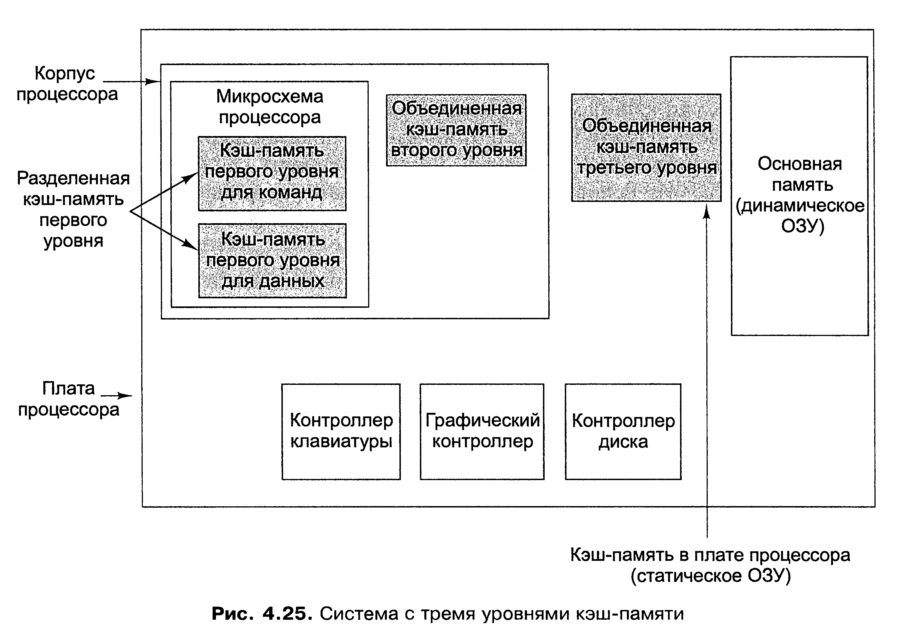
Прямо на микросхеме центрального процессора находится небольшой кэш для команд (L1-I) и небольшой кэш для данных (L1-D) объемом обычно от 16 до 64 Кбайт. Есть еще кэш-память второго уровня (L2), которая расположена не на самой микросхеме процессора, а рядом с ним в том же блоке. Кэш-память второго уровня соединяется с процессором через высокоскоростной тракт данных. Эта кэш-память обычно не является разделенной и объединяет данные и команды. Ее размер — от 512 Кбайт до 1 Мбайт. Кэш-память третьего уровня (L3) находится на той же плате, что и процессор, и обычно состоит из статического ОЗУ в несколько мегабайтов, которое функционирует гораздо быстрее, чем динамическое ОЗУ основной памяти. Как правило, все содержимое кэш-памяти первого уровня находится в кэш-памяти второго уровня, а все содержимое кэш-памяти второго уровня — в кэш-памяти третьего уровня.
Существует два варианта локализации адресов, от которых зависит работа кэш-памяти. Пространственная локализация основана на вероятности того, что в скором времени появится потребность обратиться к ячейкам памяти, расположенным рядом с недавно вызванными ячейками. Исходя из этого наблюдения, в кэш-память переносится больше данных, чем требуется в данный момент. Временная локализация имеет место, когда недавно вызванные ячейки запрашиваются снова. Принцип временной локализации используется при выборе элементов, которые следует удалить из кэш-памяти в случае кэш-промаха. Обычно удаляются те элементы, к которым давно не было обращений. Во всех типах кэш-памяти используется следующая модель.
Основная память разделяется на блоки фиксированного размера, которые называются строками кэша. Строка кэша состоит из нескольких последовательных байтов (обычно от 4 до 64). Строки нумеруются, начиная с 0, то есть если размер строки составляет 32 байта, то строка 0 — это байты с 0 по 31-й, строка 1 — байты с 32-го по 63-й и т. д. В любой момент в кэш-памяти находится несколько строк. Когда происходит обращение к памяти, контроллер кэш-памяти проверяет, есть ли нужное слово в кэш-памяти. Если слово есть (случай кэш-попадания), то можно сэкономить время, требуемое на доступ к основной памяти. Если данного слова в кэш-памяти нет (случай кэш-промаха), то одна из строк из кэша удаляется, а вместо нее туда помещается запрошенная строка из основной памяти или из кэш-памяти более низкого уровня. Существует множество вариаций данной схемы, но в их основе всегда лежит идея держать в кэш-памяти как можно больше часто используемых строк, чтобы число кэш-попаданий было максимальным.
Кэш-память прямого отображения
Самый простой тип кэш-памяти — кэш-память прямого отображения.
Ассоциативная кэш-память с множественным доступом
Ассоциативная кэш-память с множественным доступом по сути гораздо сложнее, чем кэш-память прямого отображения, поскольку, хотя элемент кэш-памяти и можно вычислить по адресу основной памяти, требуется проверить п элементов кэш-памяти, чтобы узнать, есть ли там нужная нам строка.

Прогнозирование ветвлений
Современные компьютеры в значительной степени конвейеризированы. Конвейер, изображенный на рис. 4.24, имеет семь ступеней; более сложно организован- организованные компьютеры содержат конвейеры с десятью и более ступенями. Конвейеризация лучше работает с линейным кодом, поэтому блок выборки команд может просто считывать последовательные слова из памяти и отправлять их в блок декодирования заранее, еще до того, как они понадобятся. Единственная проблема состоит в том, что эта модель совершенно нереалистична. Программы вовсе не являются линейными кодами. В них полно команд переходов.

Динамическое прогнозирование ветвлений
Ясно, что точные прогнозы очень ценны, поскольку позволяют процессору работать с полной скоростью. В настоящее время проводится множество исследований, целью которых является усовершенствование алгоритмов прогнозирования ветвлений [41, 64, 103, 160].
Один из подходов — хранить (в особом устройстве) специальную таблицу, в которую центральный процессор будет записывать условные переходы, когда они встретятся. Если условный переход встретится снова, его можно будет найти в этой таблице.
В данном случае таблица содержит по одной ячейке для каждой команды условного перехода. В ячейке находится адрес команды перехода, а также бит, который указывает, произошел ли переход, когда эта команда встретилась в последний раз. Прогноз заключается в выборе того же пути, по которому программа пошла в предыдущий раз при выполнении команды перехода. Если прогноз оказывается неправильным, бит в таблице меняется.

Статическое прогнозирование ветвлений
Все технологии прогнозирования ветвлений, которые обсуждались до сих пор, являются динамическими, то есть выполняются во время работы программы. Они приспосабливаются к текущему режиму работы программы, и это их положительное качество. Отрицательной стороной этих технологий является то, что они требуют специализированной и дорогостоящей аппаратуры, и микросхемы для реализации этих технологий получаются очень сложными.
Можно пойти другим путем, призвав на помощь компилятор.
Обратите внимание на следующий оператор:
for (I = 0; i < 1000000; i++) { ...}
Когда компилятор встречает такой оператор, он знает, что переход в конце цикла будет происходить практически всегда. Если бы был способ сообщить это аппаратуре, можно было бы избавиться от огромного объема работы.
Хотя такой подход связан с изменением архитектуры (а не только реализации), в некоторых машинах, например, UltraSPARC III, помимо обычных команд условного перехода (которые нужны для обратной совместимости), имеется еще один набор команд. Новые команды содержат бит, по которому компилятор определяет, совершать переход или не совершать. Когда встречается такой бит, блок выборки команд просто делает то, что ему положено. Более того, нет необходимости тратить драгоценное пространство в таблице динамики переходов для этих команд, что сокращает количество конфликтных ситуаций.
Наконец, наша последняя технология прогнозирования ветвлений основана на профилировании [65]. Это тоже статическая технология, только в данном случае программа не заставляет компилятор вычислять, какие переходы нужно совершать, а какие нет. Программа реально выполняется, а ветвления фиксируются, эта информация поступает в компилятор, который затем использует специальные команды условного перехода для того, чтобы сообщить аппаратуре, что нужно делать.

Исполнение с изменением последовательности и подмена регистров
Большинство современных процессоров являются и конвейеризированными и суперскалярными. Это означает, что имеется блок выборки команд (IFU), который заранее вызывает команды из памяти и передает их в блок декодирования. Блок декодирования, в свою очередь, передает декодированные команды соответствующим функциональным блокам для выполнения. В некоторых случаях блок декодирования может разбивать отдельные команды на микрооперации перед тем, как отправить их функциональным блокам. Ясно, что проще всего выполнять все команды в том порядке, в котором они вызываются из памяти (предполагается, что прогнозирование ветвлений всегда оказывается верным). Однако из-за взаимозависимости команд такое последовательное выполнение не всегда дает оптимальную производительность. Если ко- команде требуется значение, которое вычисляется предыдущей командой, вторая команда не сможет выполняться, пока первая не выдаст нужную величину. Таким образом, в ситуации реальной взаимозависимости второй команде приходится ждать. Существуют и другие виды взаимозависимостей. Чтобы обойти эти проблемы и достичь оптимальной производительности, некоторые процессоры пропускают взаимозависимые команды и переходят к следующим (независимым) командам. Естественно, что при этом алгоритм распределения команд должен давать такой же результат, как если бы все команды выполнялись в том порядке, в котором они написаны.

Спекулятивное исполнение
В предыдущем разделе мы ввели понятие переупорядочения команд, необходимого для повышения производительности. В действительности имелось в виду переупорядочение команд в пределах одного базового блока программы. Компьютерные программы можно разбить на базовые блоки, каждый из которых представляет собой линейную последовательность команд с точкой входа в начале и точкой выхода в конце. Базовый блок не содержит никаких управляющих структур (например, условных операторов if или операторов цикла while), поэтому при трансляции на машинный язык не создается никаких ветвлений. Базовые блоки связываются операторами управления.
Программа в такой форме может быть представлена в виде ориентированного графа.
Проблема состоит в том, что большинство базовых блоков очень короткие, что не позволяет обеспечить достаточную степень параллелизма при их выполнении. Следовательно, нужно сделать так, чтобы механизм переупорядочения последовательности команд можно было применять не только в пределах конкретного базового блока. Полезнее всего будет передвинуть потенциально медленную операцию в графе повыше, чтобы ее выполнение началось раньше.
Перемещение кода вверх по ребру графа называется подъемом.
Выполнение команды раньше того, как станет известно, понадобится эта команда или нет, называется спекулятивным исполнением. Чтобы использовать эту технологию, требуется поддержка компилятора, аппаратного обеспечения, а также некоторое усовершенствование архитектуры. В большинстве случаев переупорядочение команд за пределами одного базового блока находится вне возможностей аппаратного обеспечения, поэтому компилятор должен перемещать команды явным образом.
В связи со спекулятивным исполнением команд возникают некоторые интересные проблемы. Например, очень важно, чтобы ни одна из спекулятивных ко- команд не давала результата, который невозможно отменить, поскольку позднее может оказаться, что эту команду не нужно было выполнять.

Микроархитектура процессора Pentium 4
На первый взгляд Pentium 4 кажется вполне традиционной CISC-машиной с боль- большим и громоздким набором команд, поддерживающим 8-, 16- и 32-разрядные целочисленные операции, а также 32- и 64-разрядные операции с плавающей точкой. В нем всего 8 доступных регистров, причем ни один из них не повторяет другие. Допустимая длина команд составляет 1-17 байт. В общем, налицо стандартная унаследованная архитектура, которая все делает не так. На самом же деле процессор Pentium 4 основан на современном надежном RISC-ядре с развитой конвейеризацией. Его тактовая частота уже очень высока, а в последующие годы, скорее всего, вырастет еще больше. Удивительно, как инженерам Intel на основе архаичной архитектуры удалось построить процессор, отвечающий всем современным требованиям.

Краткое содержание главы
Основным компонентом любого компьютера является тракт данных. Он содержит несколько регистров, одну, две или три шины, а также один или несколько функциональных блоков, например АЛУ и схему сдвига. В основном цикле вызываются несколько операндов из регистров и передаются по шинам к АЛУ и другому функциональному блоку на выполнение. После завершения операции результаты вновь сохраняются в регистрах. Тракт данных может управляться контроллером последовательности, который вызывает микрокоманды из управляющей памяти. Каждая микрокоманда содержит биты, управляющие трактом данных в течение одного цикла. Эти биты определяют, какие операнды нужно выбрать, какую операцию выполнить и что делать с результатами. Кроме того, каждая микрокоманда указывает на следующую
микрокоманду (обычно в ней содержится ее адрес). Некоторые микрокоманды изменяют этот базовый адрес с помощью операции ИЛИ.

Глава 5
Уровень архитектуры набора команд (ISA)

Как показано на рис. 1.2, он расположен между уровнями микроархитектуры и операционной системы. Исторически этот уровень развился прежде всех остальных уровней и изначально был единственным. В наши дни этот уровень очень часто называют «архитектурой» машины, а иногда (что неправильно) — «языком ассемблера». Уровень архитектуры набора команд имеет особое значение: он является связующим звеном между программным и аппаратным обеспечением. Конечно, можно было бы сделать так, чтобы аппаратное обеспечение непосредственно выполняло программы, написанные на С, C++, Java или других языках высокого уровня, но это не очень хорошая идея. Преимущество компиляции перед интерпретацией было бы тогда потеряно. Кроме того, из чисто практических соображений компьютеры должны уметь выполнять программы, написанные на разных языках, а не только на одном. В сущности, все разработчики считают, что нужно транслировать программы, написанные на различных языках высокого уровня, в некую общую для всех промежуточную форму — уровень архитектуры набора команд — и, соответственно, строить аппаратное обеспечение, которое сможет непосредственно выполнять программы этого уровня. Уровень архитектуры набора команд связывает компиляторы и аппаратное обеспечение. Это язык, который понятен и компиляторам, и устройствам. На рис. 5.1 показана взаимосвязь компиляторов, уровня архитектуры набора команд и аппаратного обеспечения.
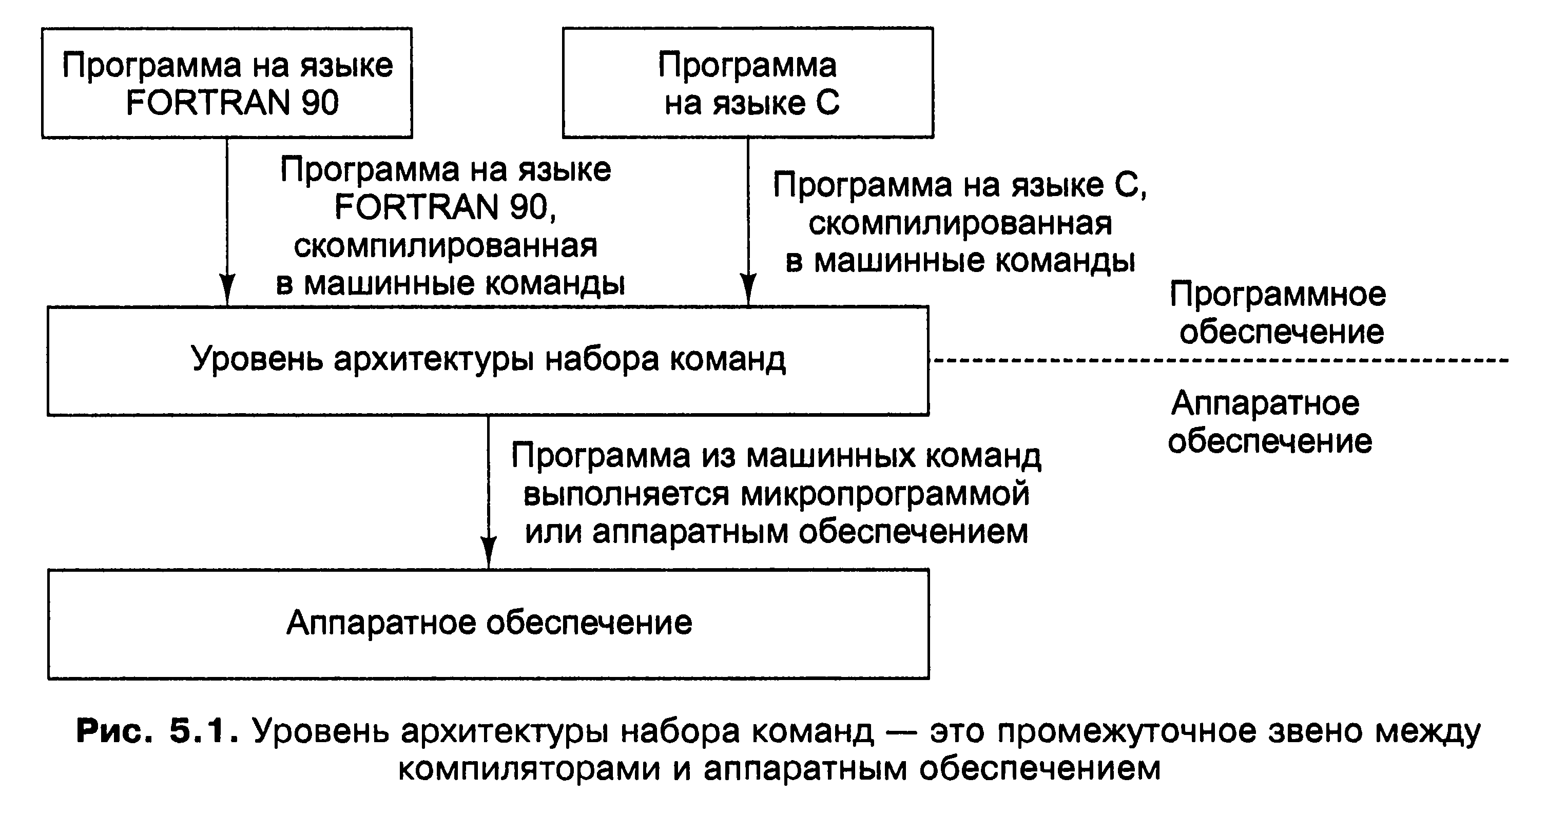

В идеале при создании новой машины разработчики архитектуры команд должны консультироваться с разработчиками и компиляторов, и аппаратуры, чтобы выяснить, какими особенностями должен обладать подведомственный им уровень. Если разработчики компилятора потребуют какого-то свойства, которое инженеры не смогут реализовать, то такая идея не пройдет. Точно так же, если разработчики аппаратного обеспечения захотят ввести в компьютер какой-либо новый элемент, но программисты не смогут написать поддерживающую его программу, такой проект никогда не воплотится. Реализуемый в конечном итоге уровень архитектуры набора команд, оптимизированный для нужных языков программирования, всегда является плодом долгих обсуждений и моделирования.
Когда появляется новая машина, первый вопрос, который задают все потенциальные покупатели: «Совместима ли машина с предыдущими версиями?» Второй вопрос: «Можно ли запустить на ней прежнюю операционную систему?» И третий вопрос: «Будут ли работать на этой машине прежние приложения и не потребует- потребуется ли заменять их новыми версиями?» Если ответ на любой из этих вопросов оказывается отрицательным, разработчики должны объяснить, почему. Покупатели вряд ли захотят выбросить свои любимые программы, чтобы начать все заново. Этот факт заставляет производителей компьютеров поддерживать один и тот же уровень команд в разных моделях или, по крайней мере, делать его обратно совместимым. Под обратной совместимостью мы понимаем способность новой машины выполнять старые программы без изменений. В то же время новая машина может поддерживать новые команды и иметь другие особенности, используемые новым программным обеспечением. Разработчики должны делать уровень команд совместимым с предыдущими моделями, но они вправе как угодно менять аппаратное обеспечение, поскольку едва ли кого-нибудь из покупателей волнует, что собой в реальности представляют «внутренности» компьютера и что именно делает то или иное устройство. Разработчики могут переходить от микропрограмм к непосредственному использованию устройств, добавлять конвейеры, реализовывать суперскалярные схемы и т. п., но при условии, что они сохранят обратную совместимость с уровнем команд предыдущих моделей. Основная цель — убедиться, что старые программы работают на новой машине. То есть на первый план выходит задача не просто создания хороших машин, а создания хороших машин при условии их обратной совместимости.
Все сказанное вовсе не принижает значимость уровня архитектуры набора команд. Качественный уровень архитектуры набора команд чрезвычайно важен, особенно в отношении вычислительных возможностей и стоимости. Производительность эквивалентных машин с разными уровнями архитектуры набора команд может различаться на 25 %.

Мы просто хотим сказать, что рынок в определенной степени затрудняет переход от старой архитектуры команд к новой. Тем не менее иногда появляются новые уровни команд универсального назначения, а на специализированных рынках (например, на рынке встроенных систем или на рынке мультимедийных процессоров) они возникают гораздо чаще.
Какую архитектуру команд можно считать хорошей? Существуют два основных фактора. Во-первых, хорошая архитектура должна предлагать набор команд, которые можно эффективно реализовать не только в современной, но и в будущей технике. При плохо разработанной архитектуре команд процессор может строиться из большего числа вентилей, для выполнения программ может требоваться больший объем памяти и т. д. Проект, в котором должным образом учтены особенности конкретной техники, может стать основой для производства целого поколения компьютеров, прийти на смену которым сможет система с еще более совершенной архитектурой команд. Во-вторых, хорошая архитектура команд должна обеспечивать предельную ясность в отношении того, какой именно должна быть откомпилированная программа. Регулярность и полнота вариантов — те черты, которые не всегда свойственны архитектуре команд. Эти черты особенно важны для компилятора, который не всегда может сделать оптимальный выбор из нескольких альтернатив, особенно если некоторые очевидные на первый взгляд альтернативы архитектурой команд не поддерживаются. Если говорить кратко, поскольку уровень архитектуры набора команд является промежуточным звеном между аппаратным и программным обеспечением, он должен быть приемлемым и для разработчиков аппаратного обеспечения (с точки зрения эффективной реализации), и для программистов (с точки зрения написания качественного кода).

Общий обзор уровня архитектуры набора команд

Свойства уровня архитектуры набора команд
В принципе уровень архитектуры набора команд — это тот уровень, на котором компьютер представляется программисту, пишущему программы на машинном языке.
Поскольку сейчас ни один нормальный программист таких программ не пишет, мы слегка переделали это определение: программа уровня архитектуры набора команд — это то, что получается в результате работы компилятора
Чтобы получить программу уровня архитектуры набора команд, создатель компилятора должен знать, какая модель памяти используется в машине, какие регистры, типы данных и команды имеются в наличии, и т. д. Вся эта информация в совокупности и определяет уровень архитектуры набора команд. В соответствии с этим определением вопросы о том, доступна ли микроархитектура программно, конвейеризирован ли компьютер, является ли он суперскалярным и т. д., не относятся к уровню архитектуры набора команд, поскольку
разработчик компилятора всего этого не видит. Однако это замечание не совсем справедливо, поскольку некоторые из этих характеристик влияют на производительность, а производительность, в свою очередь, — вполне доступный для раз- разработчика компилятора показатель. Рассмотрим, например, суперскалярную машину, которая в одном цикле может обрабатывать сдвоенные команды, причем такие, что одна команда целочисленная, а вторая с плавающей точкой. Если в коде, полученном в результате работы компилятора, целочисленные команды и команды с плавающей точкой будут чередоваться, то производительность заметно повысится. Таким образом, детали суперскалярной операции доступны на уровне архитектуры набора команд, то есть границы между разными уровнями размыты.
Другое важное качество уровня архитектуры набора команд состоит в том, что в большинстве машин поддерживаются по крайней мере два режима. В привилегированном режиме запускается операционная система. Этот режим позволяет выполнять все команды. Пользовательский режим предназначен для запуска прикладных программ. Он не позволяет выполнять некоторые потенциально опасные команды (например, те, которые непосредственно манипулируют кэш-памятью).
Модели памяти
Во всех компьютерах память разделена на ячейки, которые имеют последовательные адреса. В настоящее время наиболее распространенный размер ячейки — 8 бит, но раньше использовались ячейки от 1 до 60 бит.
Большинство машин имеют единое линейное адресное пространство, которое простирается от адреса 0 до какого-то максимума, обычно 2³² или 2⁶⁴ байт. В некоторых машинах содержатся раздельные адресные пространства для команд и данных, так что при вызове команды с адресом 8 и вызове данных с адресом 8 происходит обращение к разным адресным пространствам. Такая система гораздо сложнее, чем единое адресное пространство, но зато она имеет два преимущества.
Во-первых, все с теми же 32-разрядными адресами появляется возможность иметь 2³² байт для программ и дополнительные 2³² байт для данных.
Во-вторых, поскольку запись всегда автоматически происходит только в пространство дан- данных, случайная перезапись программы становится невозможной, и, следователь- следовательно, устраняется один из источников программных ошибок.
Регистры
Во всех компьютерах имеются несколько регистров, доступных на уровне архитектуры набора команд. Они позволяют контролировать выполнение программы, хранить временные результаты, а также служат для некоторых других целей. Обычно регистры, доступные на уровне микроархитектуры на уровне архитектуры набора команд недоступны, однако некоторые регистры, например счетчик команд и указатель стека, доступны на обоих уровнях. В то же время регистры, доступные на уровне архитектуры набора команд, всегда доступны на уровне микроархитектуры, поскольку именно там они реализованы.
Регистры уровня архитектуры набора команд можно разделить на две категории: специальные регистры и регистры общего назначения.
К специальным регистрам относятся счетчик команд и указатель стека, а также другие регистры, имеющие особые функции.
Регистры общего назначения содержат ключевые локальные переменные и промежуточные результаты вычислений. Их основная функция состоит в том, чтобы обеспечить быстрый доступ к часто используемым данным (обычно без обращений к памяти). RISC-машины с высокоскоростными процессорами и (относительно) медленной памятью обычно содержат как минимум 32 регистра общего назначения, причем в новых процессорах количество регистров общего назначения постоянно растет. В некоторых машинах регистры общего назначения полностью симметричны и взаимозаменяемы В других машинах некоторые регистры общего назначения могут быть специализированными. Например, в процессоре Pentium 4 имеется регистр EDX, который может использоваться в качестве регистра общего назначения, но кото- который, кроме того, используется для решения сугубо специфических задач (получает половину произведения при умножении и половину делимого при делении).
Даже если регистры общего назначения полностью взаимозаменяемы, операционная система или компиляторы часто следуют соглашениям о том, каким образом использовать эти регистры. Например, некоторые регистры могли бы применяться для хранения параметров вызываемых процедур, другие выполнять роль временных. То есть если существуют какие-либо системные соглашения по поводу того, как нужно использовать регистры, разработчики компиляторов и программисты, пишущие на ассемблере, должны им следовать.
Помимо регистров, доступных на уровне архитектуры набора команд, всегда существует довольно много специальных регистров, доступных только в привилегированном режиме. Эти регистры контролируют различные блоки кэш-памяти, основную память, устройства ввода-вывода, другие устройства машины. Данные регистры используются только операционной системой, поэтому компиляторам и пользователям не обязательно знать об их существовании. Существует один регистр, который представляет собой «гибрид», доступный и в привилегированном, и в пользовательском режимах. Это — упоминавшийся в главе 4 регистр PSW (Program State Word — слово состояния программы), который еще называют флаговым. Флаговый регистр содержит различные биты, необходимые центральному процессору. Самые важные биты — это коды условий.
Команды
Главная особенность уровня, который мы сейчас рассматриваем, — это набор машинных команд. Они управляют действиями машины. В этом наборе всегда в той или иной форме присутствуют команды LOAD и STORE, предназначенные для перемещения данных между памятью и регистрами, и команда MOVE, которая служит для копирования данных из одного регистра в другой. Также всегда присутствуют арифметические и логические команды, команды сравнения элементов данных и команды переходов в зависимости от результатов.
Общий обзор уровня архитектуры набора команд Pentium 4
Процессор Pentium 4 развивался на протяжении многих лет. Его история восходит к самым первым микропроцессорам. Основная архитектура команд обеспечивает выполнение программ, написанных для процессоров 8086 и 8088 (которые имеют одну и ту же архитектуру команд), и отчасти даже для 8080 — 8-разрядного процессора, который был популярен в 70-е годы.
С точки зрения программного обеспечения компьютеры 8086 и 8088 были 16-разрядными (хотя компьютер 8088 содержал 8-разрядную шину данных).
Их последователь, 80286, также был 16-разрядным. Его главным преимуществом был больший объем адресного пространства, хотя очень немногие программы его использовали, поскольку оно состояло из 16 384 64-килобайтных сегментов, а не представляло собой линейную 2³⁰-байтную память.
Процессор 80386 был первой 32-разрядной машиной, выпущенной компанией Intel. Все последующие процессоры (80486, Pentium, Pentium Pro, Pentium II, Pentium III, Pentium 4, Celeron, Xeon, Pentium M, Centrino и т. д.) имеют точно такую же 32-разрядную архитектуру, которая называется IA-32.
Единственным существенным изменением архитектуры со времен процессора 80386 было введение в более поздние версии Pentium ММХ-команд. Эти команды выполняют совершенно определенную функцию — повышают производительность мультимедийных приложений.
Pentium 4 имеет 3 операционных режима, в двух из которых он работает как 8086.
В реальном режиме все функции, которыми был наделен процессор со времен 8088, отключаются, и Pentium 4 работает как простой процессор 8088. При программной ошибке происходит полный отказ системы.
На следующей ступени находится режим виртуального процессора 8086, который делает возможным исполнение старых программ, написанных для 8088, но с защитой. Чтобы запустить старую программу 8088, операционная система создает специальную изолированную среду, которая работает как процессор 8088, если не считать того, что при программном сбое операционной системе передается соответствующая информация, и полного краха системы не происходит. Когда пользователь Windows открывает окно MS-DOS, запускаемая в этом окне программа выполняется в режиме виртуального процессора 8086 — это позволяет защитить Windows от возможных вольностей DOS-программ. Последний режим — это защищенный режим, в котором Pentium 4 работает как Pentium 4, а не как 8088. В этом режиме доступны 4 уровня привилегий, задаваемые битами во флаговом регистре (PSW). Уровень 0 соответствует привилегированному режиму на других компьютерах и обеспечивает полный доступ к машине. Этот уровень используется операционной системой. Уровень 3 предназначен для пользовательских программ. На этом уровне блокируется доступ к определенным командам и регистрам управления, чтобы сбой какой-нибудь пользовательской программы не привел к краху всей системы. Уровни 1 и 2 применяются редко.
Pentium 4 имеет огромное адресное пространство. Память разделена на 16 384 сегмента, каждый из которых занимает адреса от 0 до 2³² - 1. Однако большинство операционных систем (включая UNIX и все версии Windows поддерживают только один сегмент, поэтому для прикладных программ обычно доступно линейное адресное пространство размером 2³² байт, причем иногда часть этого пространства занимает сама операционная система. Каждый байт в адресном пространстве имеет свой адрес. Слова состоят из 32 бит. Байты нумеруются справа налево (то есть самый первый адрес соответствует самому младшему байту).
Регистры процессора Pentium 4 показаны на рис. 5.3.
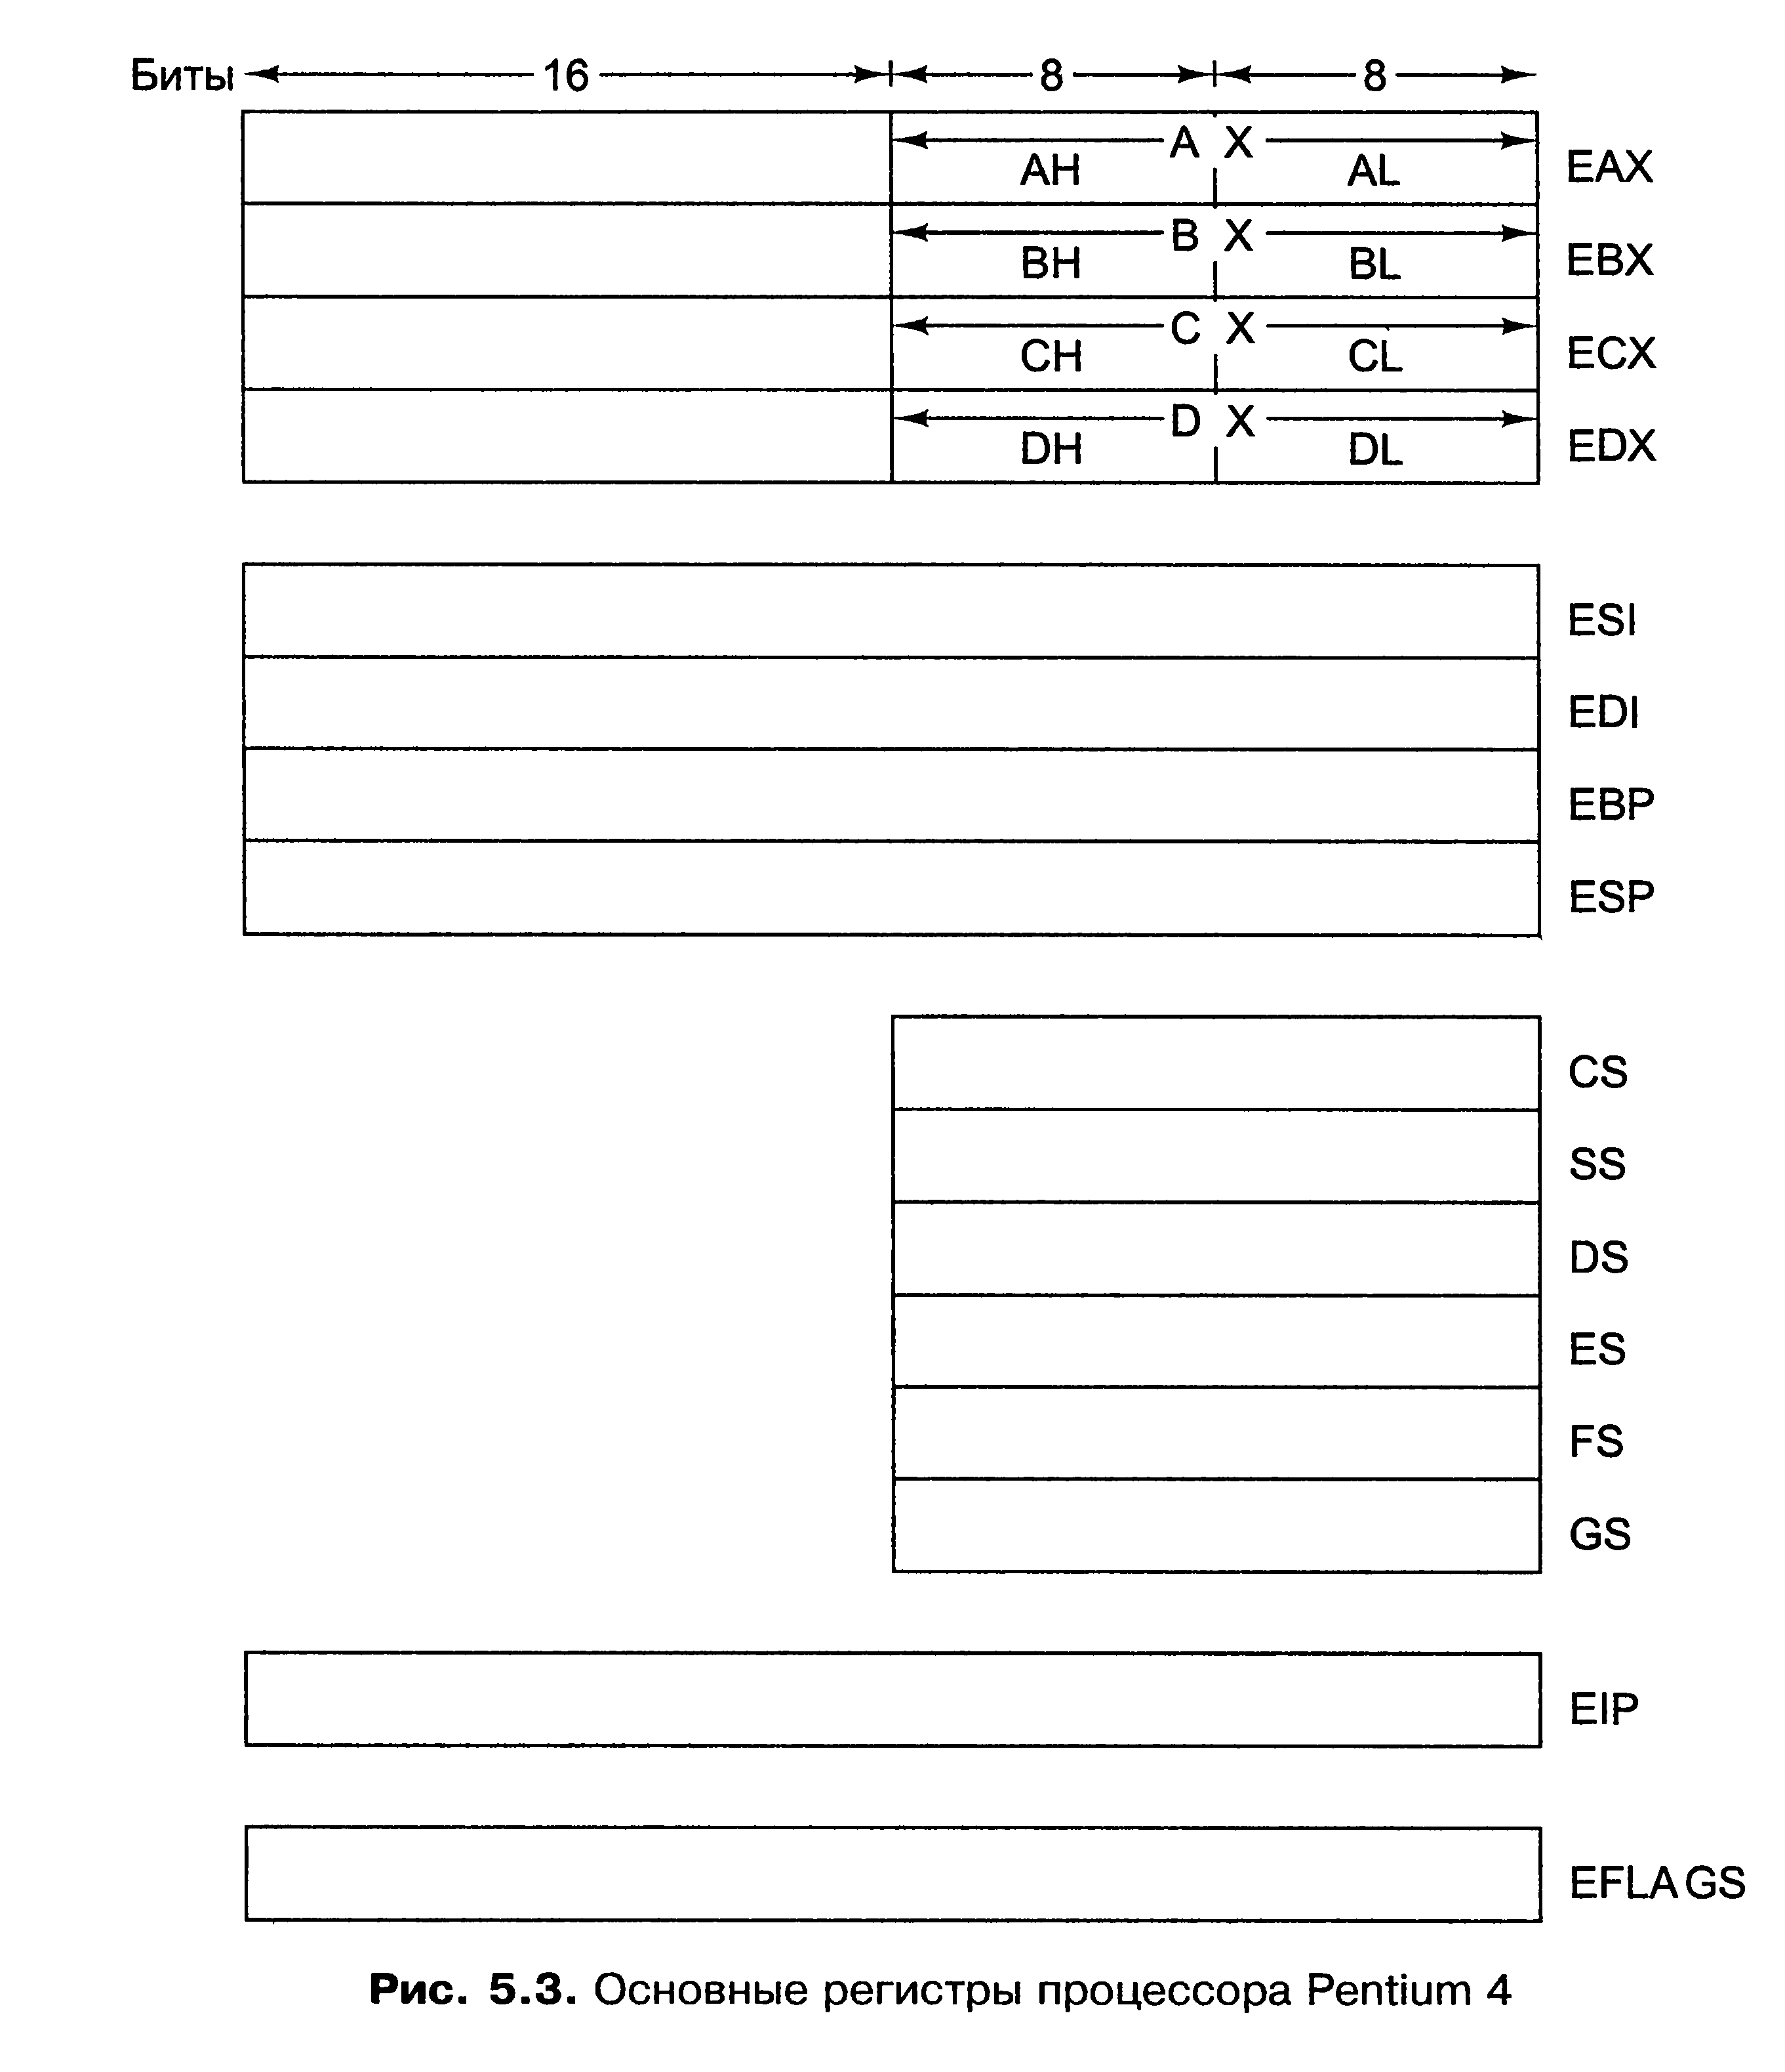

Общий обзор уровня архитектуры набора команд UltraSPARC III
Архитектура SPARC была впервые введена в 1987 году компанией Sun Micro- Microsystems. Эта архитектура стала одной из первых RISC-архитектур промышленного назначения. Она была основана на исследовании, проведенном в Беркли в 80-е годы [161, 164]. Изначально архитектура SPARC была 32-разрядной, но UltraSPARC III — это 64-разрядная машина.
Структура памяти машины UltraSPARC III очень проста — линейный массив размером 2⁶⁴ байт. В настоящее время реализовать ее невозможно, поскольку память слишком велика (18 446 744 073 709 551 616 байт). Современные реализации имеют ограничение на размер адресного пространства, к которому они могут обращаться 2⁴⁴ байт у UltraSPARC III), но в будущем это число увеличится. Байты нумеруются слева направо, но можно перейти на нумерацию справа налево, установив один из битов во флаговом регистре. Важно, что предельное число адресуемых байтов больше, чем требуется для реализации архитектуры команд, поскольку в будущем скорее всего понадобится увеличить объем памяти, к которой может обращаться процессор. Одна из самых серьезных проблем состоит в том, что архитектура команд ограничивает размер адресуемой памяти. Это — проявление глобальной информационной проблемы (имеющихся битов всегда не хватает), которая, вероятно, не разрешится никогда. Когда-нибудь наши внуки будут удивляться, как же могли работать компьютеры, содержащие всего 32-разрядные адреса и 4 Гбайт памяти. Архитектура команд SPARC достаточно проста, хотя организация регистров была немного усложнена, чтобы сделать вызовы процедур более эффективными.
Практика показывает, что организация регистров требует больших усилий, и, хотя обычно эти усилия того не стоят, правило совместимости не позволяет от этого отказаться.
В системе UltraSPARC III имеется две группы регистров:
32 64-разрядных регистра общего назначения и
32 регистра для команд с плавающей точкой.
Регистры общего назначения называются R0-R31, но в определенных контекстах используются другие названия. Варианты названий регистров и их функции приведены в табл. 5.1.
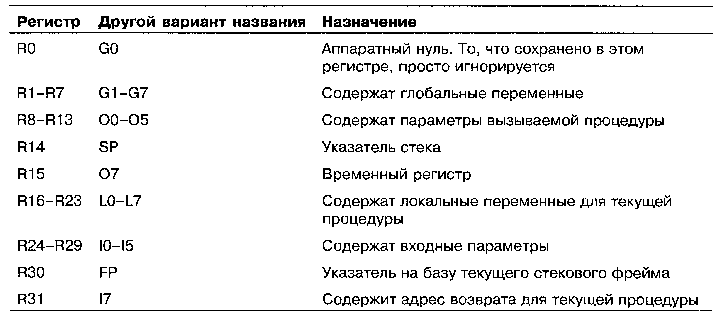
Все регистры общего назначения 64-разрядные. Все они, кроме R0, который всегда нулевой, могут считываться и записываться при помощи различных команд загрузки и сохранения. Однако, вообще говоря, не стоит отклоняться от указанного назначения
Специальные регистры используются для особых целей. Регистры FP и SP ограничивают текущий фрейм. Первый указывает на базу текущего фрейма и применяется для обращения к локальным переменным. Второй указывает на текущую вершину стека и изменяется, когда слова помещаются в стек или выталкиваются оттуда. Значение регистра FP изменяется только при вызове и завершении процедуры. Третий специальный ре- регистр — R31. Он содержит адрес возврата для текущей процедуры.
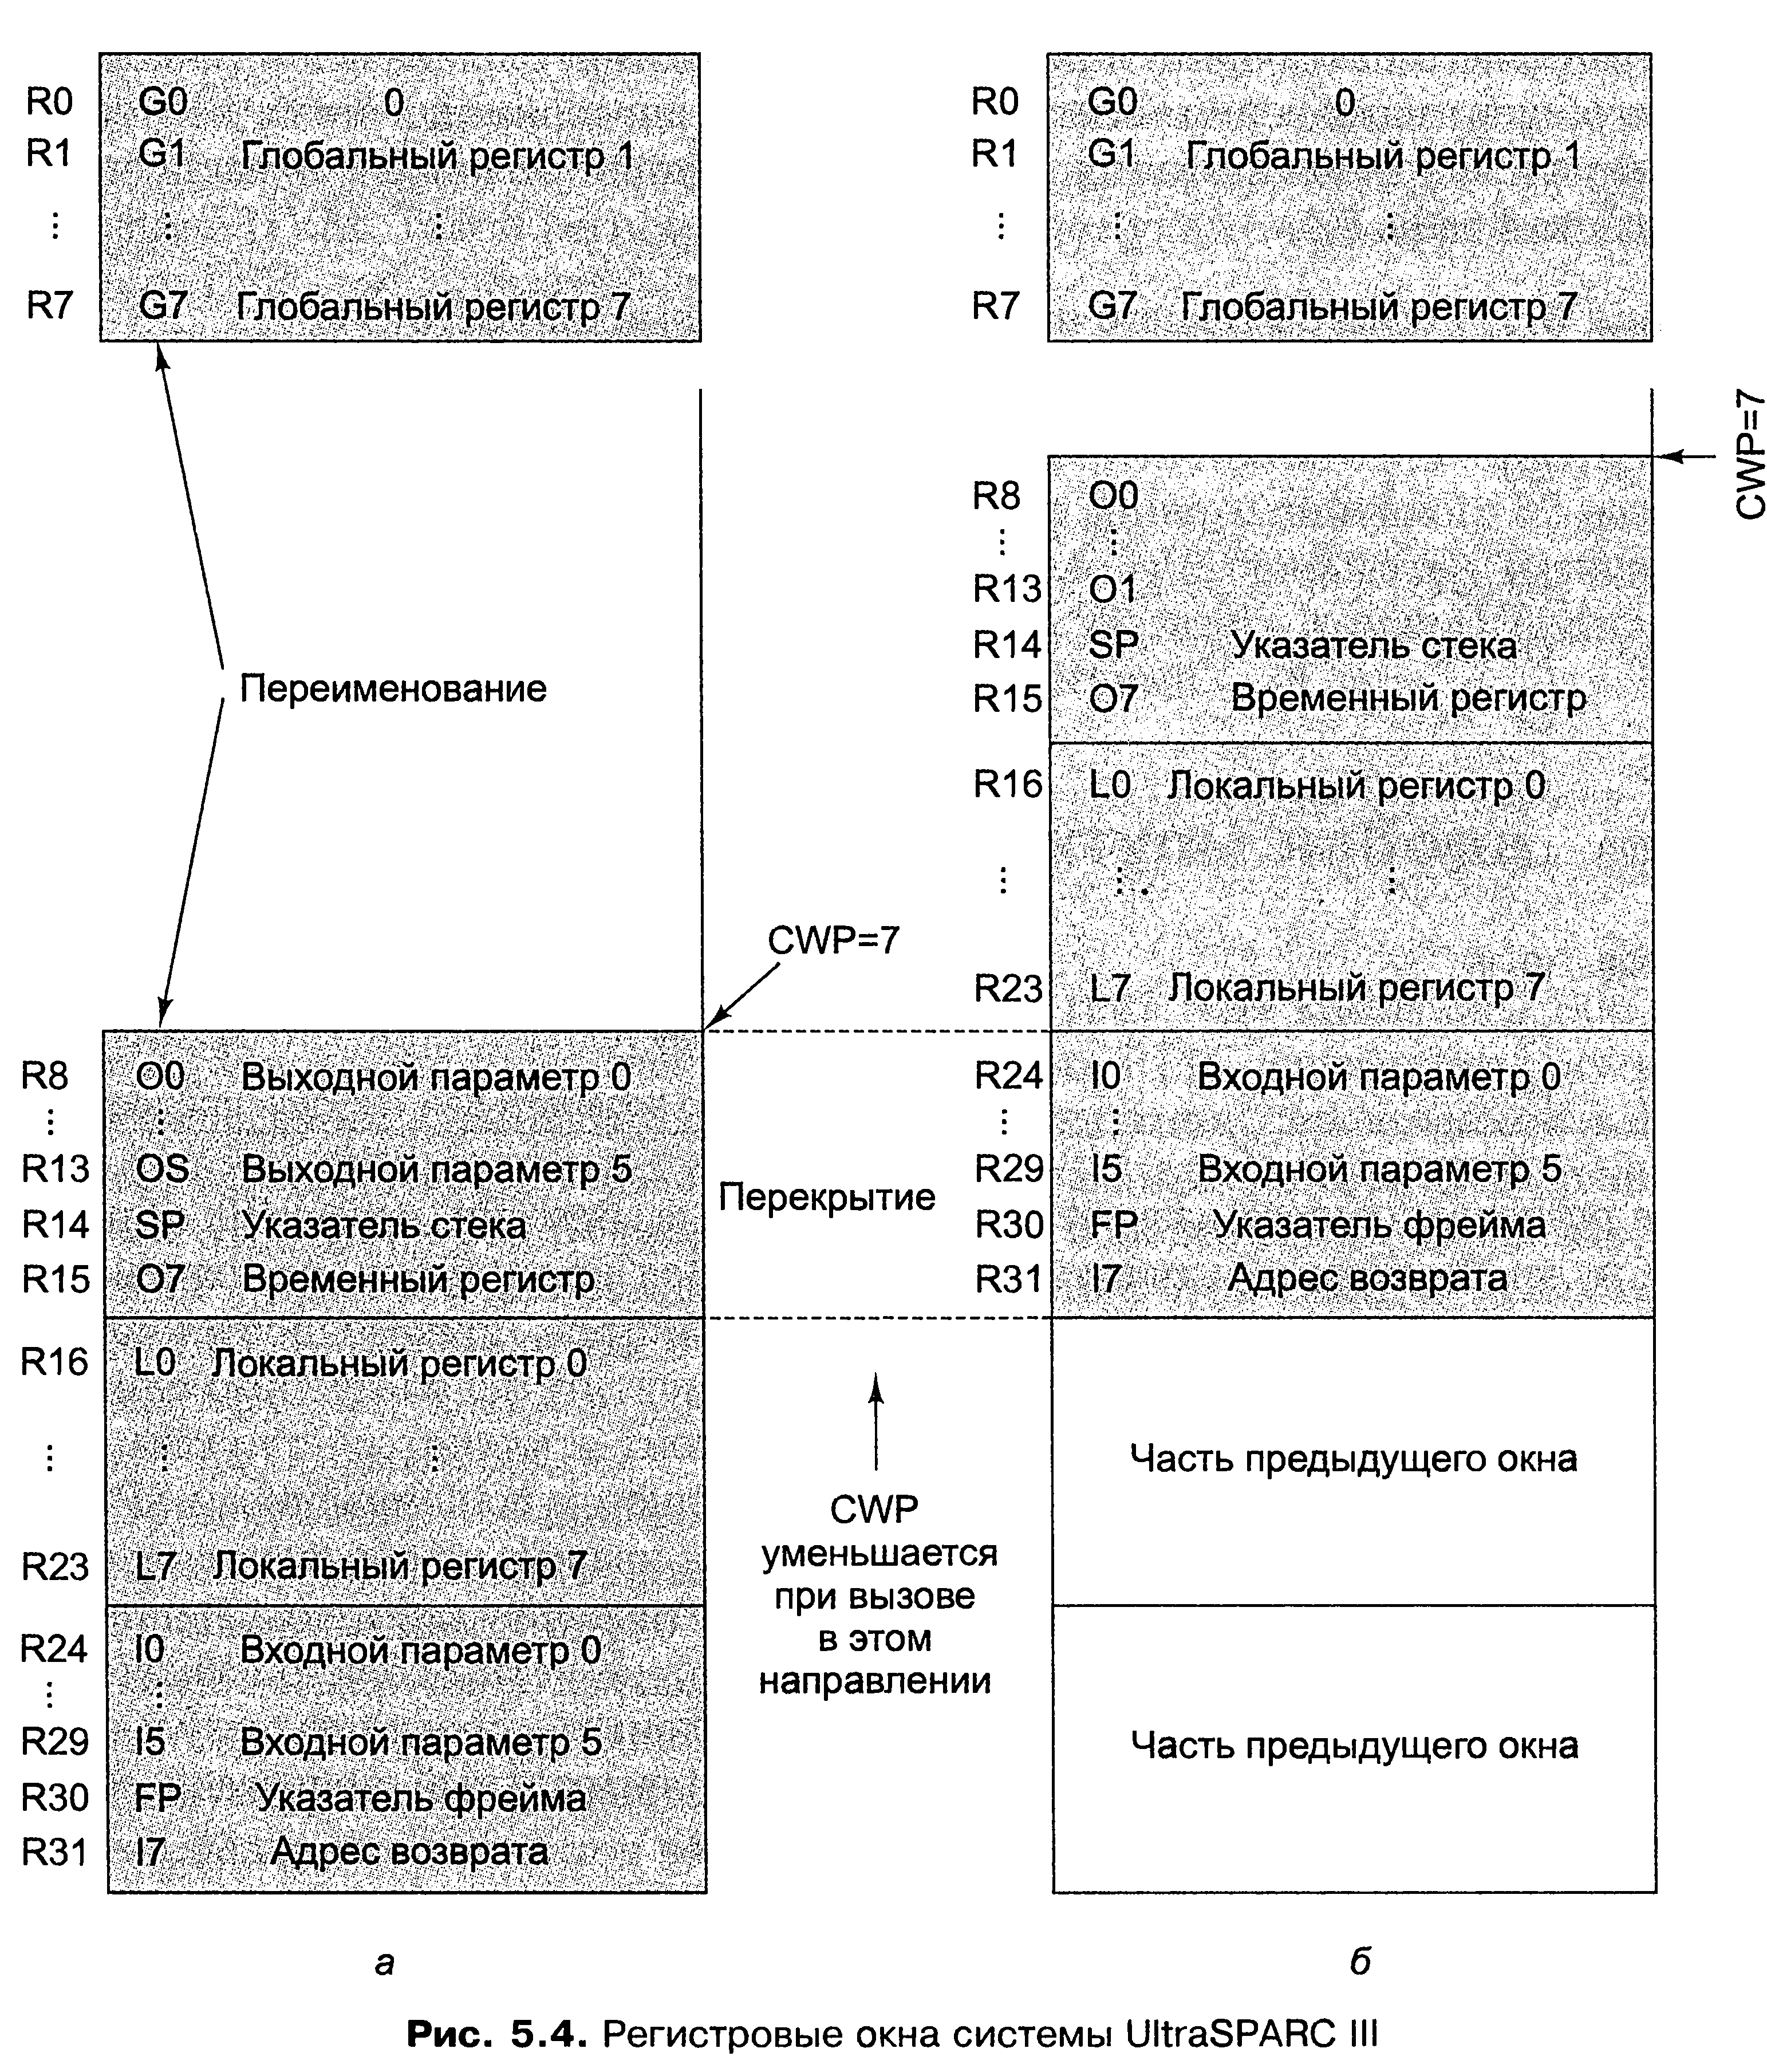
В действительности число регистров общего назначения процессора UltraSPARC III превышает 32, но только 32 из них всегда доступны для программ. Эта особенность, называемая регистровыми окнами, призвана повысить эффективность вызова процедур. Систему регистровых окон иллюстрирует рис. 5.4. Основная идея — имитировать стек, используя при этом регистры. То есть существуют несколько наборов регистров, точно так же, как и несколько фреймов в стеке, из них ровно 32 регистра общего назначения доступны всегда. Регистр CWP (Current Window Pointer — указатель текущего окна) контролирует, какой набор регистров используется в данный момент. Команда вызова процедуры скрывает старый набор регистров и путем изменения CWP предоставляет новый набор, который может использовать вызванная процедура. Однако некоторые регистры переходят от вызывающей процедуры к вызванной, что обеспечивает эффективную передачу параметров между процедурами. Для этого часть регистров переименовываются: после вызова процедуры прежние выходные регистры с R8 по R15 остаются доступными, но превращаются во входные регистры с R24 по R31. Восемь глобальных регистров не меняются. Это всегда один и тот же набор регистров. В отличие от памяти, которая квазибесконечна (по крайней мере, в отношении стеков), при слишком большой глубине вложенности процедур машина начинает работать вне регистровых окон. В этот момент самый старый набор регистров сбрасывается в память, чтобы освободить новый набор. Точно так же после многократных выходов из процедур может понадобиться вызвать набор регистров из памяти. В целом такая сложность является большой помехой и, вообще говоря, не очень полезна. Подобная система помогает только при не очень большой глубине вложенности процедур. В системе UltraSPARC III есть также 32 регистра для обработки команд с плавающей точкой, которые могут содержать либо 32-разрядные (одинарная точность), либо 64-разрядные (двойная точность) значения. Можно также использовать пары этих регистров, чтобы поддерживать 128-разрядные значения. Архитектура UltraSPARC II — архитектура загрузки и сохранения. Это означает, что единственные команды, которые непосредственно обращаются к памяти, — это LOAD (загрузка) и STORE (сохранение), обеспечивающие перемещение данных между регистрами и памятью. Все операнды для команд арифметических и логических операций должны извлекаться из регистров или предоставляться самой командой (без обращений к памяти), а все результаты должны сохраняться в регистрах (но не в памяти).

